2043503
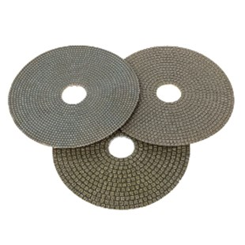
Het type diamant slijpsysteem Galvano is geschikt voor natuursteen en kwarts zonder watervoorziening.Het kan perfect worden geïntegreerd in elke klittenband schuursysteem.
2043503 | Dia-Pad Galvano / D 100 mm / K 30 | Klett / Galvanisch / Marmor & Granit | 1
2043506 | Dia-Pad Galvano / D 100 mm / K 60 | Klett / Galvanisch / Marmor & Granit | 1
2043512 | Dia-Pad Galvano / D 100 mm / K 120 | Klett / Galvanisch / Marmor & Granit | 1
2043520 | Dia-Pad Galvano / D 100 mm / K 200 | Klett / Galvanisch / Marmor & Granit | 1
2043540 | Dia-Pad Galvano / D 100 mm / K 400 | Klett / Galvanisch / Marmor & Granit | 1

